İSTANBUL TİCARET ÜNİVERSİTESİNE
(Esas No: 2026/1…)
BİLİRKİŞİ RAPORU

ESAS NO | : 2026/1…
SANIK ŞAHIS | : ………. ……….
SUÇ KONUSU | : Banka veya kredi kartlarının kötüye kullanılması, nitelikli dolandırıcılık ve bilişim sistemleri aracılığıyla haksız menfaat sağlama.
İSTEM/TALEP | : Sanık şahsa ait dijital materyallerin kolluk kuvvetlerince alınan imajları üzerinde suç konusuna yönelik (başkalarına ait kredi/banka kartı bilgileri, CC/CVV listeleri, sahte kart üretimine ilişkin veriler, şüpheli para transferleri, illegal kart paylaşım kayıtları veya mağdur hesaplarına yönelik yetkisiz işlemler) inceleme işlemlerinin gerçekleştirilmesi.
İNCELENEN | : Cep Telefonu (1 Adet)
İNCELEME RAPOR TARİHİ | : 11/06/2026

İÇİNDEKİLER
1. TEKNİK KAVRAMLAR 2
1.1. Adli Bilişimde Dijital Delil ve İmaj Kavramı 2
1.2. Adli Kopya (İmaj) Türleri ve Uygulanan Yöntemler 2
2. ADLİ TALEBİN KAPSAMI VE İNCELEME KONULARI 2
3. İMAJ ALMA İŞLEMİ 2
4. DİJİTAL MATERYAL ANALİZİ VE BULGULAR 3
4.1. Android-x86 (Android OS) Cep Telefonu 3
4.1.1. Cihaz Bilgisi 3
4.1.2. İmaj Bilgileri 3
4.1.3. İçerik Bilgisi 3
4.1.4. Cep Telefonuna Tanımlı Kullanıcı Hesapları 3
4.1.6. Dijital Materyal İçerisindeki Suça Yönelik Bulgular 4
5. SONUÇ VE DEĞERLENDİRME 5

1. TEKNİK KAVRAMLAR

1.1. Adli Bilişimde Dijital Delil ve İmaj Kavramı
Dijital delil, bilgisayarlardan telefonlara kadar her türlü elektronik cihazda saklanan dijital izdir. Ancak bu izler yapıları gereği değiştirilebilir, silinebilir ya da bozulabilir.
İmaj kavramı ise cihazın içindeki verilerin birebir kopyasıdır. İnceleme yaparken orijinal cihazda veri bütünlüğüne zarar gelmemesi için cihaza dokunulmaz ve tüm analizler bu alınan güvenli adli kopyalar üzerinden yürütülür.

1.2. Adli Kopya (İmaj) Türleri ve Uygulanan Yöntemler
Dijital incelemelerde hedef cihazdan veri kopyalarken olayın niteliğine ve cihazın model, marka ve güvenlik durumuna göre farklı adli kopya türleri tercih edilir. Bu yöntemler cihazın derinliklerine ne kadar inelebileceğini ve hangi verilerin kurtarılabileceğini belirler:
- Mantıksal İmaj (Logical Extraction): Cihazın işletim sistemi izin verdiği ölçüde sadece görünür olan verilerin (rehber, arama kayıtları, fotoğraflar, SMS'ler vb.) kopyalanması işlemidir. Cihazda derinlemesine işlem yapılmadığı için silinmiş verileri kurtarma şansı oldukça düşüktür.
- Dosya Sistemi İmajı (Full File System Extraction): Bu işlemde cihazın işletim sisteminin yönettiği tüm dosya yapısı (sistem dosyaları, gizli klasörler, korumalı uygulama alanları ve veri tabanları dahil) eksiksiz olarak çekilir. Fakat silinmiş dosyaların tamamını gelmez.
- Fiziksel İmaj (Physical Extraction): En kapsamlı imaj alma yöntemidir. Depolama biriminin birebir eksiksiz bir kopyası alınır. Bu yöntemin en büyük avantajı işletim sisteminin kullanıcıya göstermediği arka planda kalmış silinmiş dosyaları, veri tabanı kalıntılarını ve uygulama izlerini kurtarmaya imkan tanımasıdır.

2. ADLİ TALEBİN KAPSAMI VE İNCELEME KONULARI
Tarafımıza verilen İstanbul Ticaret Üniversitesinin 2026/1… esas nolu dosya ekindeki sanık ………. ……….’e ait dijital materyallerin kolluk kuvvetlerince alınan imajları üzerinde suç konusuna yönelik olarak gerekli inceleme işlemlerinin yapılması istenilmiştir.

3. İMAJ ALMA İŞLEMİ
Kolluk kuvvetleri tarafından el konulan dijital materyallere ait cihaz bilgileri ve imaj alınma durumu aşağıdaki tabloda sunulmuştur.
Sıra No | Dijital Materyaller | İmaj Durumu
1 | Android-x86 (Android OS) Cep Telefonu | Alınmış

4. DİJİTAL MATERYAL ANALİZİ VE BULGULAR

4.1. Android-x86 (Android OS) Cep Telefonu
Yukarıda özellikleri yazılı mobil cihaza ait adli imaj üzerinde yapılan incelemeler sonucunda cihazın veri yapıları, kullanıcıya ait kimlik ve aidiyet bilgileri ile suç kapsamında değerlendirilen dijital bulgular aşağıdaki bölümlerde sunulmuştur.

4.1.1. Cihaz Bilgisi
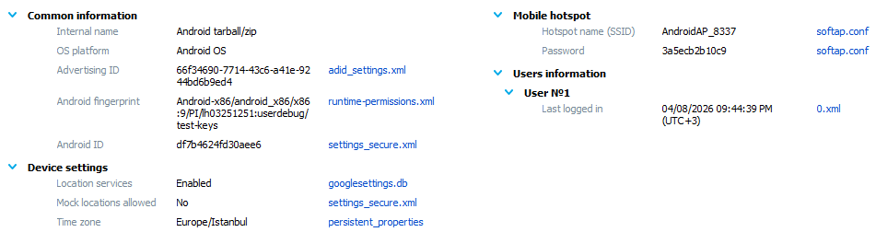

4.1.2. İmaj Bilgileri
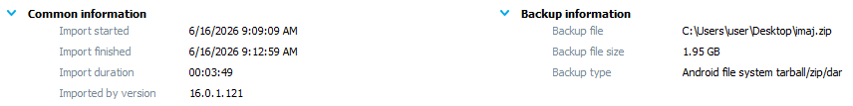

4.1.3. İçerik Bilgisi
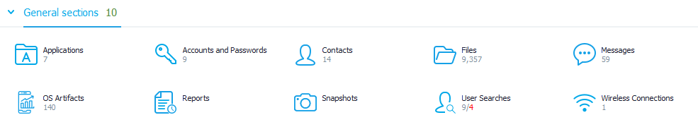

4.1.4. Cep Telefonuna Tanımlı Kullanıcı Hesapları
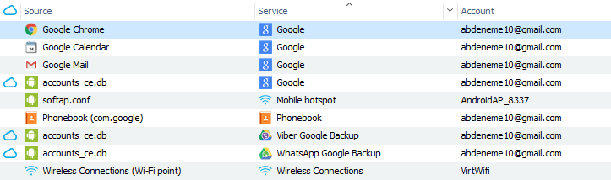

4.1.6. Dijital Materyal İçerisindeki Suça Yönelik Bulgular
Cep telefonun alınan imajı üzerinde suç konusu olay ile ilgili olarak gerçekleştirilen incelemeler neticesinde elde edilen bulgular aşağıda maddeler halinde sunulmuştur.
- Cep telefonunda yer alan resim dosyaları incelendiğinde suç konusuna ilişkin olabileceği değerlendirilen 3 adet kredi kartlarına yönelik resim dosyası tespit edilmiş olup ayrıntılı olarak aşağıda sunulmuştur.
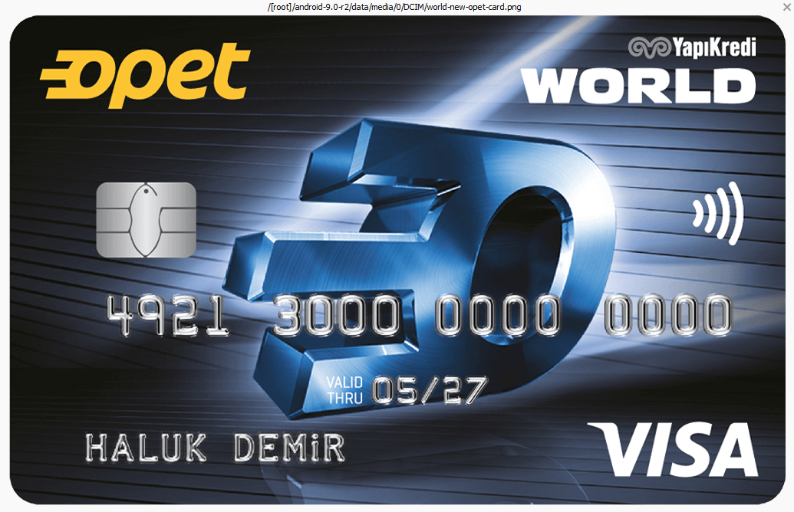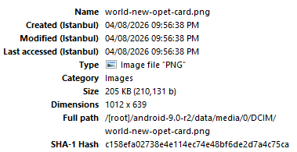
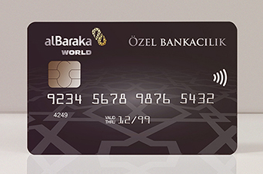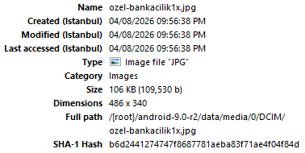
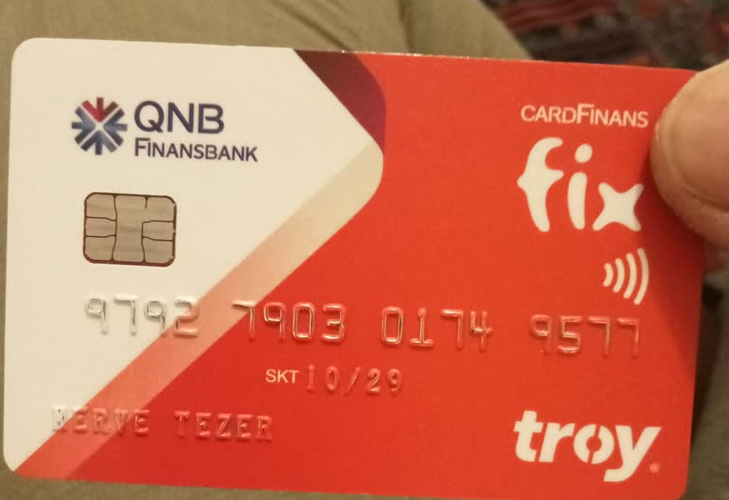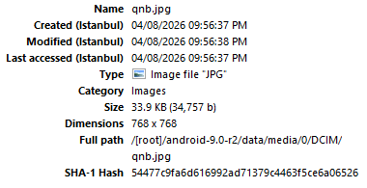

- Cep telefonundaki arama kayıtları incelendiğinde suç konusuna ilişkin olabileceği değerlendirilen kredi kartına yönelik web arama kayıtları tespit edilmiş olup aşağıda sunulmuştur.
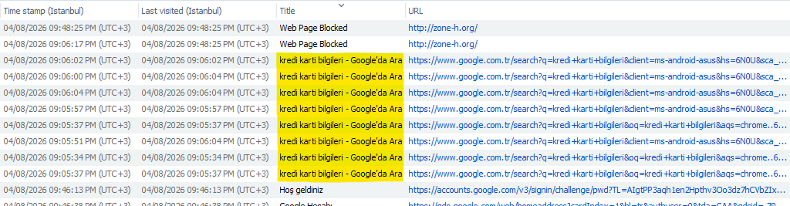
- Cep telefonunda yer alan rehber kayıtları incelendiğinde suç konusuna ilişkin olabileceği değerlendirilen 2 adet kayıt tespit edilmiş olup ayrıntılı olarak aşağıda sunulmuştur.

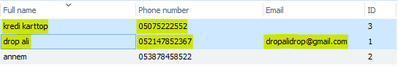

5. SONUÇ VE DEĞERLENDİRME
Tarafımıza verilen İstanbul Ticaret Üniversitesinin 2026/1… esas nolu dosya ekindeki sanık ………. ……….’e ait dijital materyallerin kolluk kuvvetlerince alınan imajları üzerinde suç konusuna yönelik olarak gerekli inceleme işlemlerinin yapılması istenilmiştir.
Sonuç olarak;
- Android-x86 (Android OS) cep telefonunda yapılan incelemeler neticesinde suç konusuna ilişkin olabileceği değerlendirilen kredi kartı fotoğrafları, web aramaları ile rehber kayıtları üzerinden gerçekleştirilmiş içerikler tespit edilmiştir.
İş bu dijital delillerin incelenmesi konulu bilirkişi raporu tarafımdan tanzim edilmiş olup tensiplerinize arz olunur. 11/06/2026

Volkan ÖZDEMİR
Bilirkişi Sicil: ..…

